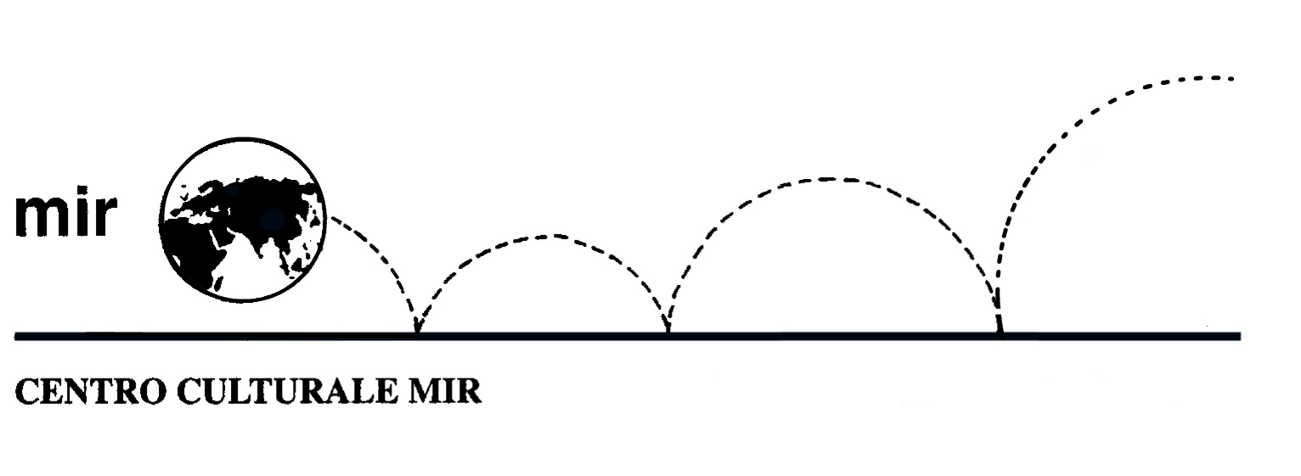
presenta

Domenica 29 gennaio 2017

RUBENS
E LA NASCITA DEL BAROCCO

Palazzo Reale – Milano

Artista famoso e di centrale importanza per la storia dell’arte europea, ma in Italia ancora annoverato frettolosamente nella schiera dei “pittori fiamminghi”, nonostante il suo importantissimo soggiorno nella penisola tra il 1600 e il 1608, Rubens ha lasciato un segno indelebile e vitale in tutta la sua vasta produzione artistica.
L’Italia è fondamentale per Rubens, così come Rubens per l’Italia. A lui si devono i primi segnali della nascita del Barocco che si diffonde in espressioni altissime in ogni regione. Un’influenza che tutta la critica gli riconosce ed esalta al punto che Bernard Berenson ama definirlo “un pittore italiano”. I suoi rapporti con Genova, Mantova, Venezia e la sua vicenda romana permettono di ricostruire il filo che lo lega così profondamente alla cultura italiana, che resterà il tratto d’identità per tutta la sua produzione successiva.
La mostra mette in evidenza i rapporti di Rubens con l’arte antica e la statuaria classica e la sua attenzione verso i grandi maestri del Rinascimento come Tintoretto e Correggio e soprattutto a far conoscere la straordinaria influenza esercitata dal grande Maestro sugli artisti italiani più giovani, protagonisti del Barocco come Pietro da Cortona, Bernini, Lanfranco, fino a Luca Giordano.
Per rendere chiaro e lineare questo tema complesso Anna Lo Bianco, curatore della mostra, ha selezionato un gruppo di opere esemplificative, che creano confronti evidenti tra dipinti di Rubens, sculture antiche, opere di alcuni grandi protagonisti del Cinquecento e di artisti barocchi.
Oltre 70 opere, di cui 40 del grande maestro fiammingo, riunite grazie a prestiti internazionali da alcune delle più grandi collezioni del mondo. Le opere provengono dal Museo Nazionale del Prado, dall’Hermitage di San Pietroburgo, dalla Gemäldegalerie di Berlino e da numerose collezioni italiane.

Programma

Ore 11.50: ritrovo presso la biglietteria della Stazione FS di Novara.
Si prega cortesemente di fare il biglietto prima.
Ore 12.04: partenza per Milano con treno diretto.
Ore 12.46: arrivo in Stazione Centrale a Milano e con la metropolitana Linea 3 (metropolitana Gialla) spostamento in Piazza Duomo.
Tempo libero per il pranzo

Ore 14.45: appuntamento con la guida presso Palazzo Reale.
Ore 15.00: inizio visita guidata della mostra RUBENS e la nascita del Barocco.
La visita guidata durerà circa 1 ora e ¼.
Ritorno libero.

Costo della visita alla mostra comprensivo di prenotazione e visita guidata:
€ 17,00 per persona

n° partecipanti: min. 20 – max. 25

Iscrizioni: entro martedì 20 dicembre 2016
(salvo raggiungimento n° max partecipanti)

Si raccomanda di rispettare i termini di iscrizione, prenotando e versando la quota presso la nostra sede di C.so Cavallotti 19, Novara - tel. 0321.393652 (dal lunedì al venerdì ore 16.00 - 19.30).

Centro Culturale MIR, Corso Cavallotti 19 – Novara
Tel. 0321.393652 - info@mirnovara.it - www.mirnovara.it

